鸡泽县第一中学2018届高三上学期第四次月考
生 物 试 题
一、选择题（共30题，1-10题每题1分，11-30题每题2分）
1．下列关于生物体内化合物的叙述，正确的是（ ）
A．细胞内的化合物都以碳链为骨架
B．淀粉、纤维素和糖原都是生物大分子，它们的单体相同
C．植物细胞中的多糖主要是淀粉和纤维素，动物细胞中的多糖主要是乳糖和糖原
D．腺苷是构成ATP、RNA和DNA的基本单位
2．下列关于细胞结构和功能的叙述，正确的是（ ）
A．在细胞核内RNA能够传递和表达遗传信息
B．核糖体是蛋白质合成和加工的主要场所
C．线粒体内膜蛋白质和脂质的比值大于外膜的
D．所有细胞中核糖体的形成都与核仁密切相关
3．如图为受体介导的胞吞作用，根据图分析，下列叙述不正确的是（ ）
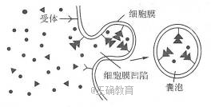
A．该过程以膜的选择透过性为基础才能发生
B．该过程要有细胞表面识别和内部供能才可能完成
C．构成囊泡的基本支架是磷脂双分子层
D．抗体分泌出细胞的过程有膜成分的更新
4．下列生理过程一定不在细胞器中进行的是（ ）
A．叶肉细胞ATP的合成
B．大肠杆菌tRNA与氨基酸的结合
C．叶肉细胞ATP水解酶的合成
D．大肠杆菌tRNA与mRNA的结合

5. 将与生物学有关的内容依次填入下图各框中，其中包含关系错误的选项是（ ）
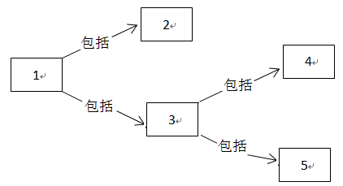
框号  选项 | 1 | 2 | 3 | 4 | 5
A | 组成细胞的化合物 | 有机物 | 无机物 | 水 | 无机盐
B | 人体细胞的染色体 | 常染色体 | 性染色体 | X染色体 | Y染色体
C | 物质跨膜运输 | 主动运输 | 被动运输 | 自由扩散 | 协助（易化）扩散
D | 有丝分裂 | 分裂期 | 分裂间期 | 染色单体分离 | 同源染色体分离
6.下列实验都需要使用光学显微镜进行观察，有关实验现象描述合理的是（ ）
实验标号 | 实验名称 | 观察到的实验现象
 | 观察植物细胞的质壁分离和复原 | 镜检1：几乎整个紫色洋葱鳞片叶外表皮细胞呈紫色；  镜检2：不同细胞质壁分离的位置、程度并不一致
 | 观察多种多样的细胞 | 菠菜叶表皮细胞由细胞壁、细胞膜、细胞质和细胞核组成；人口腔上皮细胞具有细胞核和核糖体
 | 观察细胞的有丝分裂 | 洋葱根尖伸长区细胞长，液泡大；分生区细胞呈正方形，多数细胞中呈紫色的染色体形态清晰
 | 探究酵母菌种群数量的动态变化 | 酵母细胞呈球形或椭圆形，细胞核、液泡和线粒体的形态、数目清晰可见
- 实验① B. 实验② C. 实验③ D. 实验④

7.当人体血糖浓度偏高时，细胞膜中的某种葡萄糖载体可将葡萄糖转运至肝细胞内，血糖浓度偏低时则转运方向相反。下列叙述正确的是（ ）
A.该载体在血糖浓度偏低时的转运需要消耗ATP
B.转运速率随血糖浓度升高不断增大
C.转运方向不是由该载体决定的
D.胰岛素促进葡萄糖运出肝细胞
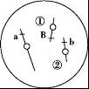
8. 某家族中有白化病和色盲的致病基因，如图为基因型为AaX^{B}X^{b}个体产生的一个卵细胞，下列有关该细胞判断正确的是（ ）
A．由于次级卵母细胞分裂过程中出现异常而产生该细胞
B．若该卵细胞与一表现型正常男子产生的含Y的精子受精，后代患21﹣三体综合征的概率为1
C．若该卵细胞与一表现型正常男子产生的含Y的精子受精，后代性染色体组成为XXY
D．若该卵细胞与一表现型正常男子产生的精子受精，后代患白化病的概率为0
9.下列关于高等动物细胞增殖的叙述，错误的是（ ）
A.有丝分裂前的间期和减数分裂前的间期，都进行1次染色质DNA的复制
B.细胞周期的G₂期已经形成了 1对中心体，在有丝分裂前期形成纺锤体
C.染色体数为2n=24的性原细胞进行减数分裂，减II中期染色体数和染色体DNA分子数分別为12和24
D.若在G₂期某染色质的1个DNA分子发生片段缺失，则该细胞有丝分裂产生的2个子细胞均含有该异常DNA
10. 研究发现，直肠癌患者体内存在癌细胞和肿瘤干细胞。用姜黄素治疗，会引起癌细胞内BAX等凋亡蛋白高表达，诱发癌细胞凋亡；而肿瘤干细胞因膜上具有高水平的ABCG2蛋白，能有效排出姜黄素，从而逃避凋亡，并增殖分化形成癌细胞。下列说法不正确的是（ ）
A. 肿瘤干细胞与癌细胞中基因的执行情况不同
B. 肿瘤干细胞的增殖及姜黄素的排出都需要消耗ATP
C. 编码BAX蛋白和 ABCG2蛋白的基因都属于原癌基因
D. 用ABCG2抑制剂与姜黄素联合治疗，可促进肿瘤干细胞凋亡
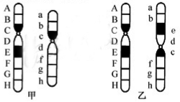
11.右图中甲、乙两个体的一对同源染色体中各有一条发生变异（字母表示染色体片段）。下列叙述正确的是（ ）
A.个体甲的变异对表型无影响
B.甲为缺失，乙为倒位
C.个体甲自交的后代，性状分离比为3:1
D.个体乙染色体没有基因缺失，表型无异常
12.下列关于探索DNA是遗传物质实验的相关叙述，正确的是（ ）
A.格里菲思实验中肺炎双球菌R型转化为S型是基因突变的结果
B.格里菲思实验证明了DNA是肺炎双球菌的遗传物质
C.赫尔希和蔡斯实验中，用含³²P的培养基培养T2噬菌体使其被³²P标记
D.赫尔希和蔡斯实验证明了DNA是T₂噬菌体的遗传物质
13.下图是某昆虫基因pen突变产生抗药性示意图。下列相关叙述正确的是（ ）
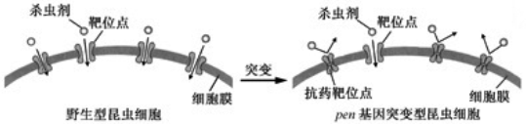
- 杀虫剂与靶位点结合形成抗药靶位点
- 基因pen的自然突变是定向的
- 基因pen的突变为昆虫进化提供了原材料
- 野生型昆虫和pen基因突变型昆虫之间存在生殖隔离
14.下列关于无机盐和其他化合物对人体与动物机能影响的叙述,正确的是（ ）
A.摄入过多过咸食物后,会引起细胞内液的量增加
B.骨骼肌纤维内乳酸积累过多，会引起细胞体积增大
C.发生局部炎症反应时的肿胀,是由于组织中的Na⁺浓度增加所致
D.将蛙神经纤维置于适宜的溶液后再适当增加钾离子的浓度，其静息电位绝对值增大
15．下列育种方法利用的遗传学原理相同的是（ ）
①将杂种水稻的花药离体培养获得能稳定遗传的抗病新品种
②抗虫小麦与矮秆小麦杂交获得稳定遗传的抗虫矮秆小麦
③将含抗病基因的重组质粒导入玉米细胞后培养获得抗病玉米植株
④用射线照射大豆种子后播种并筛选获得具有抗病性状的大豆
A．①③ B．②④ C．②③ D．①④
16.关于人体激素的叙述，错误的是（ ）
A．激素在人体内作为信息物而发挥作用
B．激素在人体内含量较低，但有高效的生物催化作用
C．甲状腺激素除了促进人体产热，还有其他生理效应
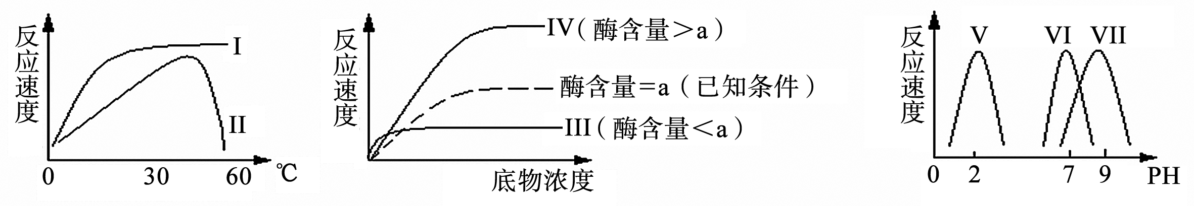
D．正常人体内，激素的分泌受反馈调节
17．下列能正确表示人体胃蛋白酶作用规律的曲线有（ ）
A．Ⅱ、Ⅳ、V B．Ⅱ、Ⅳ、VII C．I、Ⅳ、VII D．I、Ⅲ、VI
18．关于叶肉细胞在光照条件下产生ATP的描述，正确的是（ ）
A．无氧条件下，光合作用是细胞ATP的唯一来源
B．有氧条件下，线粒体、叶绿体和细胞质基质都能产生ATP
C．线粒体和叶绿体合成ATP都依赖氧
D．细胞质中消耗的ATP均来源于线粒体和叶绿体
19．以下有关基因重组的叙述，错误的是（ ）
A．非同源染色体的自由组合能导致基因重组
B．非姐妹染色单体的交换可引起基因重组
C．Aa自交,因基因重组导致子代性状分离
D．同胞兄妹的遗传差异与父母基因重组有关
20．下列关于生态系统信息传递特征的描述，正确的是（ ）
A．生态系统的物理信息都来源于环境 B．植物都通过化学物质传递信息
C．信息沿食物链从低营养级向高营养级传递 D．信息可以调节生物种间关系
21．要实现人与自然的和谐发展，下列措施最合理的是（ ）
A．通过生物技术手段，转化淀粉生产可再生能源
B．使用化学农药防治病虫害，保证粮食稳产
C．发展生态农业，实现物质和能量的多级利用
D．大力开垦湿地，扩大粮食种植面积
22．为了验证胰岛素具有降低血糖的作用，在设计实验方案时，如果以正常小白鼠每次注射药物前后小鼠症状的变化为观察指标，则下列对实验组小鼠注射药物的顺序，正确的是（ ）
A．先注射胰岛素溶液，后注射葡萄糖溶液 B．先注射胰岛素溶液，再注射胰岛素溶液
C．先注射胰岛素溶液，后注射生理盐水 D．先注射生理盐水，后注射胰岛素溶液
23．人被犬咬伤后，为防止狂犬病发生，需要注射由灭活狂犬病毒制成的疫苗。疫苗在人体内可引起的免疫反应是（ ）
A．刺激效应T细胞分化成为记忆细胞 B．刺激吞噬细胞产生抗狂犬病毒抗体
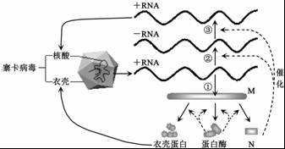
C．可促进效应B细胞释放淋巴因子 D．产生与狂犬病毒特异性结合的抗体
24．寨卡病毒的遗传物质是一条单链RNA，可以作为模板翻译出衣壳蛋白等（如图所示）．有关说法错误的是（ ）
A．物质M的合成过程还需要其他RNA
B．①②③过程都遵循碱基互补配对原则
C．物质N一定能降低化学反应的活化能
D．全部过程受细胞核DNA分子的控制
25．提取光合色素，进行纸层析分离，对该实验中各种现象的解释，正确的是（ ）
A．未见色素带，说明材料可能为黄化叶片
B．色素始终在滤纸上，是因为色素不溶于层析液
C．提取液呈绿色是由于含有叶绿素a和叶绿素b
D．胡萝卜素处于滤纸最前方，是因为其在提取液中的溶解度最高
26．野外旅游迷路的人，长时间不吃饭、不喝水、不休息，其体内激素含量变化正确的是（ ）
A．甲状腺激素增多，胰高血糖素减少 B．胰高血糖素和抗利尿激素均增多
C．促甲状腺激素和抗利尿激素均减少 D．胰岛素和抗利尿激素均减少
27．马蛔虫是二倍体生物，体细胞中含有4条染色体．对其精巢切片进行显微观察，根据细胞中观察到的染色体数量进行分类统计，结果如下表所示．下列叙述正确的是（ ）
 | 甲组 | 乙组 | 丙组
染色体数（个） | 8 | 4 | 2
所占比例（%） | 14 | 60 | 26
A．观察到含有四分体的细胞应统计在乙组中 B．甲组细胞中含有两个染色体组
C．乙组细胞占的比例大，是处于分裂间期的细胞 D．丙组细胞中可观察到着丝点分裂
28．关于种群和群落的说法，正确的是（ ）
A．种群都具有种群密度、性别比例、年龄组成等数量特征
B．出生率大于死亡率的种群的种群密度必将不断增大
C．火山岩、冰川泥、沙丘上进行的演替都属于初生演替
D．不论初生演替、次生演替，最终都能进行到森林阶段
29．下列关于种群特征与数量变化的叙述错误的是（ ）
A．样方法、标志重捕法均是估算种群密度的调查方法
B．与单子叶植物相比，样方法更适应于调查双子叶植物的种群密度
C．呈“S”型增长的种群在数量达到K值时，增长速率为0
D．理想条件下，种群数量呈“J”型增长，K值逐渐增大
30．生态护坡是利用植被对斜坡进行保护的一项综合护坡技术．下列叙述错误的是（ ）
A．生态系统具有一定的营养结构，第一营养级一定是生产者
B．生态坡地不同地段中植物种类的分布差异体现了群落的垂直结构
C．把裸露的坡地建成生态坡地，说明人类活动可改变演替的速度
D．植被覆盖可有效防止坡地水土流失，体现了生物多样性的间接价值
二、非选择题（共50分，5题）
31．（每空2分，共14分）翠云草又名蓝地柏，是一种多年生植物，具有清热利湿、止血、止咳的作用．图1为翠云草某叶肉细胞中发生的生理过程；图2是将生长状况相近的翠云草均分为若干组，置于不同的温度下黑暗处理l小时，其干物质的质量变化（用葡萄糖量表示）如甲曲线所示，再光照处理1小时，与黑暗处理前比较，其体内干物质量变化如乙曲线所示．回答下列问题：
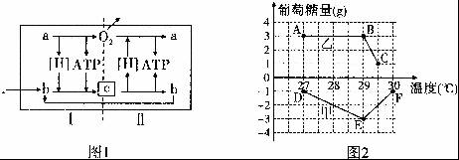

（l）图1中，c物质是 ．在图l所示的情况下，翠云草的干重 （填“增加”、“减少”或“无法确定”）．
（2）图l中，物质a是 ，a既能参与有氧呼吸的 阶段，也能参与光合作用的 阶段．
（3）图2中，呼吸作用的最适温度是 ，B点对应的光合速率是 g/h（用葡萄糖量的合成速率表示）．

32．（每空1分，共5分）回答下列有关细胞分裂与分化的问题．
图1为某动物细胞中部分亚显微结构图、图2为某细胞分裂图象，图3表示一个细胞分裂周期中染色体数与核DNA数的比值图，据图回答下列问题：
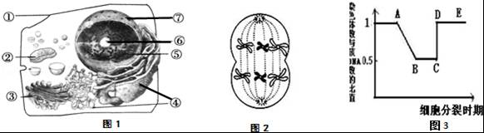
染色体数与核DNA数的比值
（1）⑦可以允许大分子物质如 通过该结构．（举一例即可）
（2）图中结构 （填标号）与核糖体的形成有关。
（3）图2中所代表的细胞分裂方式中DNA复制一次，中心体复制 次，而此细胞属于图3中的 段．
（4）用³²P标记某二倍体生物体细胞（含20条染色体）的DNA分子双链，再将这些细胞转入不含³²P的培养基中培养，在第二次细胞分裂的后期，一个细胞中被³²P标记的染色体条数是 ．
33．（每空1分，共5分）回答有关人体生命活动调节的相关问题
如图是生命活动部分调节示意图，①～③表示相关过程，X～Z表示相关激素，激素X是一种蛋白质．
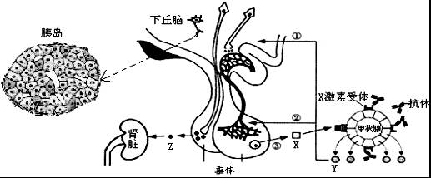

（1）图中既能够传导兴奋又能够分泌激素的结构是 ．
（2）激素调节的主要调节机制是 ．图中能反应该调节机制的过程是 （填图中数字）．
（3）激素Z是 激素．
（4）在寒冷环境中，图中Y分泌量增加的同时， 的分泌量也增加，二者共同促进机体的新陈代谢．
34. （每空2分，共12分）．家蚕是二倍体生物，雄蚕的性染色体为ZZ，雌蚕的性染色体为ZW．研究发现雄蚕比雌蚕食桑量低，产丝率高．为了达到只养雄蚕的目的，科研人员做了下列研究．
（1）为了更早地进行雌雄筛选，科研人员利用位于常染色体上控制卵色的一对基因（A、a）采用下图所示方法培育出限性黑卵雌蚕．图中变异家蚕的变异类型为 ，变异家蚕的减数分裂中能够产生 种配子．用培育出的限性黑卵雌蚕与白卵雄蚕交配，后代
卵发育成雄蚕．

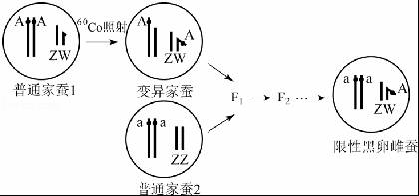
（2）为了省去人工筛选的麻烦，科研人员培育出了一只特殊的雄蚕（甲）．甲的Z染色体上带有隐性胚胎致死基因b、d或它们的等位基因，b、d均有隐性纯合致死效应。利用甲与普通雌蚕进行杂交，杂交后代雌蚕在胚胎期死亡，可达到自动保留雄蚕的目的．
①甲的基因型为 ．
②在实际杂交中后代雌：雄≈1.4：98.6，推测少量雌蚕能成活的可能原因是 ．
③为能代代保留具有甲的特殊基因型的个体，科学家将B基因转接到W染色体上构建与之对应的雌性个体（乙），其基因型为 ，甲乙交配产生的后代一半出现胚胎期死亡，成活个体可保持原种特性．
35. [生物—选修3：现代生物科技专题]
2015年，屠呦呦因发现青蒿素治疗疟疾的新疗法获奖。工业上青蒿素一般从青蒿植株中提取,产量低，价格高。基因工程及细胞工程等为培育出高青蒿素含量的青蒿提供了思路。科学家先通过紫外线处理大量青蒿幼苗后，偶然发现一株高产植株。通过基因测序发现该高产植株控制青蒿素合成相关的一种关键酶的基因发生了突变。
（1）提取了高产植株的全部DNA后，要想快速大量获得该突变基因可以采用PCR技术，该技术的原理是 。
（2）如果用青蒿某个时期mRNA反转录产生的双链cDNA片段，用该双链cDNA进行PCR扩增，进行了30个循环后，理论上可以产生约为230 个DNA分子，该双链与载体连接后储存在一个受体菌群中，这个受体菌群就叫做青蒿的________________,获得的cDNA与青蒿细胞中该基因碱基序列___________（填“相同”或“不同”）。
（3）将获得的突变基因导入普通青蒿之前，先构建基因表达载体，图l、2中箭头表示相关限制酶的酶切位点。请回答：
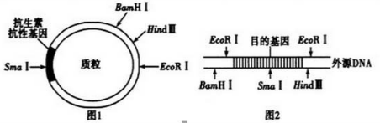
用图中的质粒和外源DNA构建重组质粒，不能使用SmaⅠ切割，原因是___________ ，构建好的重组质粒在其目的基因前要加上特殊的启动子，启动子是__________识别结合的位点。

（4）检测目的基因是否表达出相应蛋白质，应采取 技术。目的基因导入组织细胞后，通过 技术培育出青蒿幼苗。

参考答案
1-10 BCABD,ACCDC; 11-20 BDCBC,BABCD;
21-30 CADDC,BACDB;
31.（14分，每空2分）
（1）葡萄糖 增加 （2）水 第二 光反应 （3）29℃ 9
32.（5分，每空1分）
（1）RNA（或组成染色体的蛋白质；或DNA聚合酶；或解旋酶均可）
（2） ⑥ （3）二 BC （4）20
33. （5分，每空1分）
（1）下丘脑（2）（负）反馈 ①②（3）抗利尿 （4）肾上腺素
34. （12分，每空2分）
（1）易位 4 白 （2）①Z^{Bd}Z^{bD} ②雄蚕甲在减数分裂产生配子过程中发生交叉互换导致产生Z^{BD}的配子 ③Z^{bD}W^{B}
35.（14分，每空2分）
（1）DNA半保留复制（2） cDNA文库（或部分基因文库) 不同（3）SmaⅠ会破坏质粒的抗性基因及外源DNA中的目的基因（答对一个即得分）
RNA聚合酶 （4）抗原抗体杂交技术 植物组织培养

欢迎访问“高中试卷网”——http://sj.fjjy.org

